ЛАБОРАТОРНЕ ЗАНЯТТЯ № 18

ОБ’ЄКТНО-ОРІЄНТОВАНЕ ПРОГРАМУВАННЯ

Тема: Entity framework. Entity Relations
Мета: полягає в ознайомленні з використанням Entity Framework для встановлення та керування зв'язками між сутностями в реляційній базі даних. Основною метою є навчити студентів налаштовувати взаємозв'язки між об'єктами даних, такі як один до одного, один до багатьох та багато до багатьох, використовуючи можливості, що надає Entity Framework.

Програмне забезпечення: ОС Windows/Linux, Visual Studio, Visual Studio Code

ХІД РОБОТИ

Завдання 1.Система керування студентами
Ваше завдання - створити базу даних для студентської системи, використовуючи підхід EF Core Code First. Вона повинна виглядати наступним чином:
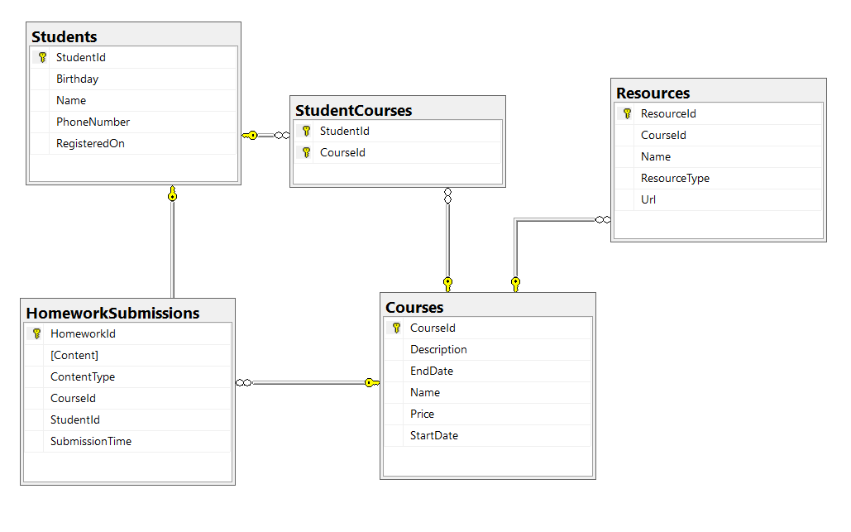
Ваші простори імен мають бути такими:
- P01_StudentSystem - для вашого класу Startup, якщо він у вас є
- P01_ StudentSystem.Data - для вашого DbContext
- P01_ StudentSystem.Data.Models - для ваших моделей

Ващі моделі повинні виглядати наступним ичном:
- StudentSystemContext – ваш DbContext
- Student:
  - StudentId
  - Name (up to 100 characters, unicode)
  - PhoneNumber (exactly 10 characters, not unicode, not required)
  - RegisteredOn
  - Birthday (not required)
- Course:
  - CourseId
  - Name (up to 80 characters, unicode)
  - Description (unicode, not required)
  - StartDate
  - EndDate
  - Price
- Resource:
  - ResourceId
  - Name (up to 50 characters, unicode)
  - Url (not unicode)
  - ResourceType (enum – can be Video, Presentation, Document or Other)
  - CourseId
- Homework:
  - HomeworkId
  - Content (string, linking to a file, not unicode)
  - ContentType (enum – can be Application, Pdf or Zip)
  - SubmissionTime
  - StudentId
  - CourseId
- StudentCourse – проміжна таблиця між Students та Courses
Взаємозв’язки:
- One student пов’язаний з багатьма CourseEnrollments
- One student пов’язаний з багатьма HomeworkSubmissions
- One course пов’язаний з багатьма StudentsEnrolled
- One course пов’язаний з багатьма Resources
- One course пов’язаний з багатьма HomeworkSubmissions

Завдання 2. Заповнення даними в базі

Напишіть метод seed, який заповнює базу даних вибірковими даними. Заповніть базу даних кількома студентами, курсами, ресурсами та домашніми завданнями. Створіть консольний додаток, який зчитує інформацію про курси та студентів.

Завдання 3. Football Betting
Your task is to create a database for a Football Bookmaker System, using the Code First approach. It should look like this:
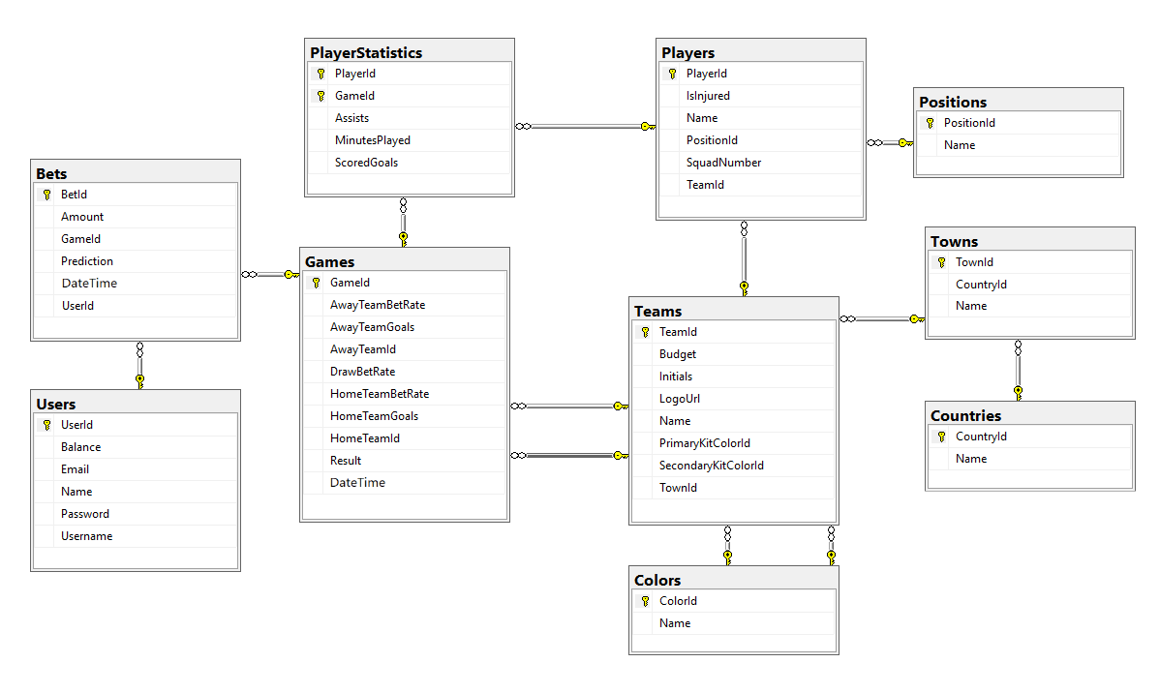

Ваші простори імен мають бути такими:
- P03_FootballBetting - для вашого класу Startup, якщо він у вас є
- P03_ FootballBetting.Data - для вашого DbContext
- P03_ FootballBetting.Data.Models - для ваших моделей

Ваші моделі повинні бути:
- Team – TeamId, Name, LogoUrl, Initials (JUV, LIV, ARS…), Budget, PrimaryKitColorId, SecondaryKitColorId, TownId
- Color – Id, Name
- Town – Id, Name, CountryId
- Country – CountryId, Name
- Player – Id, Name, SquadNumber, TeamId, PositionId, IsInjured
- Position – PositionId, Name
- PlayerStatistic – GameId, PlayerId, ScoredGoals, Assists, MinutesPlayed
- Game – GameId, HomeTeamId, AwayTeamId, HomeTeamGoals, AwayTeamGoals, DateTime, HomeTeamBetRate, AwayTeamBetRate, DrawBetRate, Result)
- Bet – BetId, Amount, Prediction, DateTime, UserId, GameId
- User – UserId, Username, Password, Email, Name, Balance
Взаємозв’язки мыж таблицями:
- Team має один PrimaryKitColor та один SecondaryKitColor.
- Color має багато PrimaryKitTeams та багато SecondaryKitTeams.
- Team знаходиться в одному Town.
- Town може приймати декілька Teams.
- Game має одну HomeTeam та одну AwayTeam, і Team може мати багато HomeGames та багато AwayGames.
- Town може бути розташований в одній Country, і одна Country може мати багато Towns.
- Player може грати за одну Team, і одна Team може мати багато Players.
- Player може грати на одній Position, і одна Position може бути зайнята багатьма Players.
- Один Player може грати у багатьох Games, і в кожній Game бере участь багато Players (PlayerStatistics).
- Багато Bets можуть бути розміщені на одну Game, але кожна Bet може бути лише на одну Game.
- Кожна Bet на задану Game повинна мати Prediction результат.
- Bet може бути зроблена лише одним User, і один User може зробити багато Bets.
Моделі, дані та клієнт слід розділити на різні шари (проекти).

